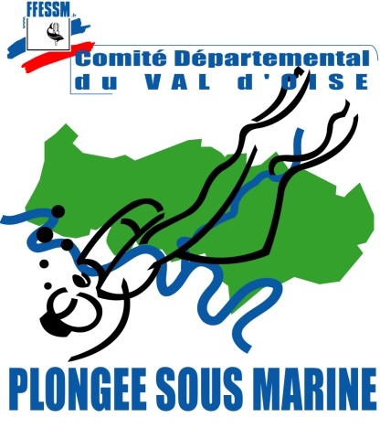
ASSOCIATION DECLAREE - LOI du 1 er JUILLET 1901
Siège social : 42 rue de Paris
95130 Franconville

Formateur de TIV
Jean-Claude BERNARDINI
Sylvain RICHARD
Philippe GRATAY

Lettre d’information

Madame la Présidente & Monsieur le Président,

La Commission Technique de votre département organise un stage de recyclage de vos Tiv.
le samedi 21 Mars 2020, au siège du Codep 95 .

Le nombre de candidats est limité à 2 stagiaires par club, au total 20 stagiaires maximum.

Inscription en ligne de vos stagiaires sur le site du comité Val d’Oise,

Pas d’envoi par courrier, les documents & le règlement (à l’ordre du Codep 95 plongée)
seront à remettre le jour de la formation

Le coût de cette formation est de 40€ par stagiaire.

Les stagiaires adhérents des clubs n’ayant pas réglé leur cotisation au Codep95,
seront inscrits en fonction des places disponibles avec un coût plus élevé de 60€.

La durée de la formation est d’une journée en fonction des sujets abordés.
en pièce jointe un questionnaire à remplir par vos stagiaires et à envoyer à president@apsavo.fr

Les horaires :
Le samedi de 9h00 à 17h00 à Franconville
Les stages auront lieu au siège du Codep95.

42 rue de Paris, 95130 Franconville

Philippe GRATAY,
president@apsavo.fr – Port : 06 28 60 22 91

